ПАМЯТКА
правила пожарной безопасности
в весенне-летний пожароопасный период
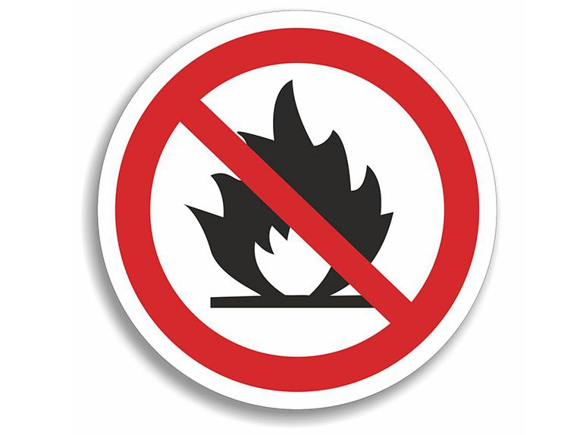
В связи с наступлением весенне-летнего периода, повышением температуры окружающей среды, ежегодно отмечается увеличение количества ландшафтных пожаров, погибших и травмированных при пожарах людей.
В целях недопущения трагедии следует обратить особое внимание на соблюдение следующих требований пожарной безопасности:
- не сжигайте на участках домовладений сухую траву, отходы и мусор;
- не бросайте не затушенные окурки и спички в траву;
- не разводите костры вблизи зданий и сооружений, а также в лесопарковых зонах;
- соблюдайте меры предосторожности при эксплуатации электрических сетей, электробытовых, газовых приборов;
- не оставляйте брошенными на улице бутылки, битые стекла, которые превращаясь на солнце в линзу, концентрирует солнечные лучи до спонтанного возгорания находящейся под ней травы;
- при использовании мангалов и других приспособлений для приготовления пищи соблюдайте требования пожарной безопасности;
- не пользуйтесь пиротехническими изделиями;
- строго пресекайте шалость детей с огнем;
- обустройте противопожарные разрывы путём выкоса травы и вспашки между постройками, дачными участками и вокруг садоводческого товарищества.
При использовании печного отопления в загородных и садовых домах запрещается:
- Располагать топливо и другие горючие вещества, и материалы на предтопочном листе.
- Применять для розжига печей бензин, керосин, дизельное топливо и другие ЛВЖ и ГЖ.
- Топить углем, коксом и газом печи, не предназначенные для этих видов топлива
- Производить топку печей во время проведения в помещениях массовых мероприятий.
- Перекаливать печи.
- Устанавливать печи, не отвечающие требованиям пожарной безопасности, стандартам и техническим условиям.

Что делать, если вы оказались в зоне пожара:
1. Почувствовав запах дыма, или обнаружив пожар, по возможности выясните, что горит, на какой площади, какова опасность распространения пожара. Если ли в зоне движения огня вы обнаружите пострадавших, то примите меры по их эвакуации в безопасное место.

При обнаружении пожара или признаков горения немедленно сообщите об этом по телефону «01» или с мобильного «101»,«112».
2. Оцените ситуацию, стоит ли пытаться потушить огонь самостоятельно имеющимся противопожарным инвентарем (емкость с водой, кошма, ведро, лопата, огнетушитель), засыпать песком, землей, или лучше поспешить за помощью. Это необходимо сделать даже в том случае, если пожар удалось потушить, так как возможно возобновление горения.
3. Выходите из опасной зоны быстро, перпендикулярно к направлению движения огня, используя открытые пространства. Вал низового огня лучше всего преодолевать против ветра, укрыв голову и лицо одеждой: при этом следует учесть ширину распространения низового огня и трезво оценить возможность преодоления вами этой полосы.
4. Выйдя на открытое пространство, дышите воздухом возле земли – там он менее задымлен, рот и нос прикройте ватно-марлевой повязкой или тряпкой.
5. Наиболее простые способы тушения: залить огонь водой из ближайшего водоема, емкости, засыпать песком, землей, либо нанести резкие скользящие удары по кромке огня зелеными ветками с отбрасыванием углей на выгоревшую площадь.

ПОМНИТЕ, что неумелое обращение с огнем приводит к человеческим жертвам и материальному ущербу. Лица, виновные в нарушении правил пожарной безопасности, в зависимости от характера нарушений и их последствий, несут административную или уголовную ответственность.

